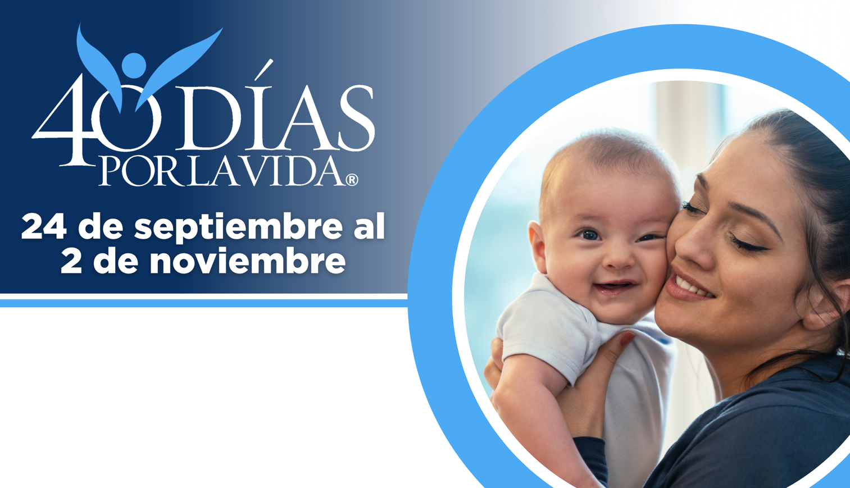

¡AYUDA A SALVAR VIDAS EN Maryland!

Contribuye a expandir este impacto y forma parte de la campaña de 40 Días por la Vida:
- Ubicación de la vigilia: Metropolitan Family Planning; 5915 Greenbelt Road, Berwyn Heights, MD
- Horas de la vigilia: 7 am – 9 pm a diario
- Contacto local: Robert Goldschmidt rgold.40daysforlife@yahoo.com
- Aprende más y únete a nosotros:

Protege a madres y bebes uniéndote a la movilización pro-vida más grande de la historia.
40 Días por la Vida ha logrado tener más de 1,000,000+ voluntarios en 63 países.
Con la ayuda de Dios, aquí están los resultados:
• Más de 25,000 bebés salvados del aborto
• Más de 270 trabajadoras del aborto convertidas
• Más de 170 centros de aborto cerrados

40daysforlife.com/berwynheights

